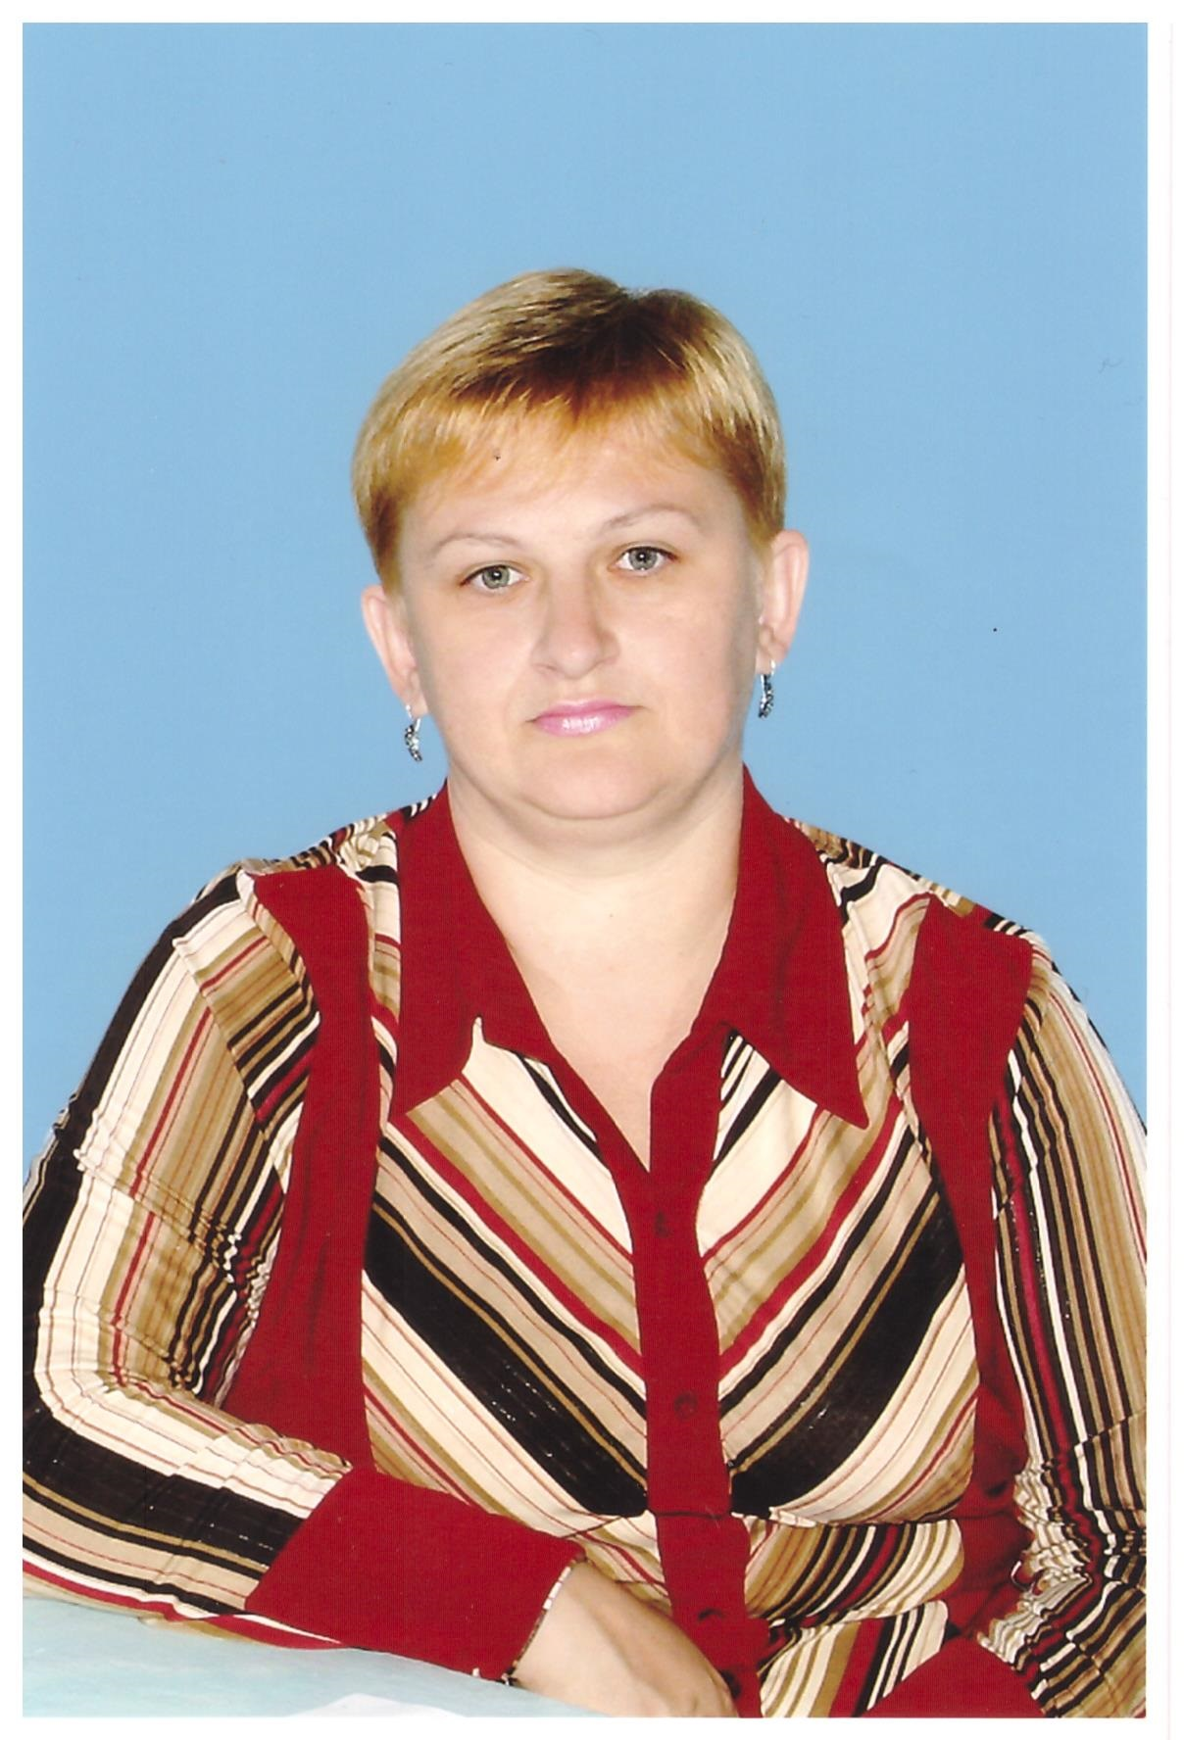
Информационная карта наставника

Ломакина
(фамилия)
Елена Владимировна
(имя, отчество)
МБОУ СОШ №15
(наименование ОУ)

1. Общие сведения
Дата рождения (день, месяц, год) | 04.09.1965г.
2. Работа
Общий трудовой стаж (полных лет на момент заполнения карты) | 36 лет 9 месяцев
Занимаемая должность (наименование в соответствии с записью в трудовой книжке) | учитель
Квалификационная категория | Высшая
Почетные звания и награды (наименования и даты получения) | Не имею
3. Образование
Название и год окончания организации профессионального образования | РГПУ, факультет естествознания, учитель биологии, 2002
Специальность, квалификация по диплому | Учитель биологии
Дополнительное профессиональное образование (профессиональная переподготовка) | курсы повышения квалификации «Центр подготовки государственных и муниципальных служащих» с 29.03.19 по 19.04.19 по программе «Коррекционная педагогика и специальная» психология: организация инклюзивного образования детей-инвалидов, детей с ОВЗ в условиях реализации ФГОС» в объеме 144ч.;  курсы повышения квалификации «Центр подготовки государственных и муниципальных служащих» с 29.03.19 по 19.04.19 по программе «Коррекционная педагогика и специальная психология: психолого-педагогическое сопровождение детей с расстройствами аутистического спектра» в объеме 144ч.;  курсы повышения квалификации «Центр подготовки государственных и муниципальных служащих» с 01.04.19 по 29.04.19 по программе «Современные методики обучения и воспитания в начальной общеобразовательной школе в условиях реализации ФГОС» в объеме 144ч.;  курсы повышения квалификации «Центр подготовки государственных и муниципальных служащих» с 01.04.19 по 29.04.19 по программе «Внеурочная деятельность в контексте требований ФГОС» в объеме 144ч.;  курсы повышения квалификации «Межотраслевой Институт Госаттестации» с 05.04.2021 по 16.04.2021по программе «Психология и педагогика инклюзивного образования в соответствии с ФГОС» в объёме 72ч.;  курсы повышения квалификации «Межотраслевой Институт Госаттестации» с 19.04.2021 по 30.04.2021по программе «Организация внеурочной деятельности в соответствии с ФГОС» в объёме 72ч.;  2021 г. курсы повышения квалификации ООО «Центр инновационного образования и воспитания» по программе «Профилактика безнадзорности и правонарушений несовершеннолетних в соответствии с федеральным законодательством» в объеме 73 часов;  2021 г. курсы повышения квалификации ООО «Центр инновационного образования и воспитания» по программе «Коррекционная педагогика и особенности образования и воспитания детей с ОВЗ» в объеме 73 часов;  2021 г. курсы повышения квалификации ООО «Мультиурок» по программе «Основы религиозных знаний» в объёме 72 часа;
В настоящее время прохожу обучение | Курсы повышения квалификации «Обновленный ФГОС НОО: предметное содержание и развитие функциональной грамотности обучающихся», 72 часа, ГБУДПО ПО РИПК и ППРО
4. Контакты
Рабочий адрес с индексом | 346406, г. Новочеркасск, Ростовская обл., ул. Клещева, 39
Рабочий телефон | 8(8635)23-00-50
Электронная почта | lomakina1965@mail.ru
Адрес личного сайта | Не имею
5. Сведения о документе, устанавливающем статус «наставник»
Документ, устанавливающий статус «наставник» (приказ) | Приказ от 01.09.2021 г. № 355 «Об утверждении списков участников реализации Программы наставничества»
6. Профессиональные ценности в статусе «наставник»
Миссия наставника | Поддержка молодого специалиста, способствующая более эффективному распределению личностных ресурсов, самоопределению и развитию в профессиональном и культурном отношениях, формированию гражданской позиции
Цель моей деятельности | Оказание помощи молодому педагогу в их профессиональном становлении.
Задачи: | - адаптация к новым условиям трудовой деятельности;  - знакомство молодого специалиста с должностными обязанностями;  - сближение с коллективом;  - осуществление ролей «учитель», «классный руководитель»;  - поиск подхода к классу, а также индивидуального подхода к каждому отдельному учащемуся;  - осознание необходимости самообразования;  - изучение опыта коллег своего учреждения;  - формирование собственной системы работы;  - внедрение в свою работу новых образовательных технологий;  - развитие умений общения с родителями;  - осознание необходимости совершенствования своих знаний и умений;  - осознание необходимости педагогического роста (участие в семинарах, обсуждениях, встречах; взаимопосещение уроков и т.д.; участие в профессиональных конкурсах педагогического мастерства; прохождение курсовой подготовки).
В чем будет выражен результат моего взаимодействия с наставником | - успешная адаптация к новым условиям трудовой деятельности;  - спокойное вхождение в новую должность;  - своевременное выполнение всех обязанностей;  - установление взаимопонимания с педагогическим коллективом;  - свободное вхождение в роль учителя и классного руководителя;  -установление взаимопонимания с классным коллективом;  - умение находить подход к каждому отдельному учащемуся;  - установление взаимопонимания с родительской общественностью;  - формирование собственной системы работы;  - умение внедрять в свою работу новые педагогические технологии и методы;  - осуществление первых шагов на пути к педагогическому росту.

